弦の固有振動
定常波ができる振動数(固有振動数)
定常波の
おおまかな
スケッチ
腹の数 | １ | ２ | ３ | ４
振動数[Hz]

実験１の結果より，定常波ができる振動数(固有振動数)はとびとびの値をとることがわかる(これを離散的という)．振動数を徐々に上げていき最初に腹が１個の定常波ができたときの振動を基本振動という．さらに振動数を上げていくと，いったん定常波は消えるが，基本振動における振動数のおよそ2倍，3倍，4倍…の振動数となったときに，腹の数が2個，3個，4個…，の定常波ができることが分かる．このときの振動を2倍振動，3倍振動，4倍振動…，という．これを式で表すと，基本振動数を$f_{1}$とすると，弦の固有振動数$f_{n}$は
$$f_{n}=nf_{1} (n=1,2,3…)$$
を満たす振動数である．

弦を伝わる波の波長
次に弦を伝わる波の波長について考える．弦の長さ$l$を用いて波長$λ$を表してみよう．
$$λ/2$$

基本振動のときは，弦の長さ$l$はとなりあう節と節の距離である．定常波における節と節の間隔は，弦を伝わる波の波長の1/2であった．
$$l=\frac{λ}{2}$$
$$λ=2l$$
基本振動 | $$l=\frac{λ}{2} ⇔ λ=2l$$ | 2倍振動 | $$l=2×\frac{λ}{2} ⇔ λ=\frac{2}{2}l (=l)$$
3倍振動 | $$l=3×\frac{λ}{2} ⇔ λ=\frac{2}{3}l$$ | 4倍振動 | $$l=4×\frac{λ}{2} ⇔ λ=\frac{2}{4}l (=\frac{1}{2}l)$$
ほかの振動の場合も同様に計算を行うと以下のようになる．

このことから，長さ$l$の弦に腹ｎ個の定常波ができたとき，弦を伝わる波の波長を$λ_{n}$とすると
$$l=n×\frac{λ_{n}}{2} ⇔ λ_{n}=\frac{2l}{n} (n=1,2,3…)$$
このことから，振動数を2倍，3倍…としていくと波長は1/2倍，1/3倍…となっていくことが分かる．

弦を伝わる波の速さ
弦を伝わる波の速さは$v=fλ$に代入することによって求められる．実験１でのそれぞれの振動における弦を伝わる波の速さを以下に示す.
振動 | 基本振動 | 2倍振動 | 3倍振動 | 4倍振動
振動数$f$[Hz]
波長$λ$[m]
速さ$v$[m/s]

表から，弦を伝わる波の速さは振動数を変えてもほぼ一定の値をとっていることが分かる．

弦の張力と波の速さの関係
張力が大きくなるにつれ，基本振動数も大きくなっていることが分かる．

弦の種類(線密度)と波の速さの関係
張力を変えた場合と違い，線密度が大きくなると，基本振動数は小さくなっていることが分かる

≪弦を伝わる波の速さ≫
弦を伝わる波の速さ$v$と，弦の張力$S$，線密度$ρ$の間には
$$v∝\sqrt{ \frac{ S }{ ρ } }$$
なる関係がある．実際には，単位系を決めてあげると，$v[m/s]$，$S[N]$，$ρ[kg/m]$の間には
$$v=\sqrt{ \frac{ S }{ ρ } }$$
という関係が成り立っていることが分かっている．つまり，単位を上記のように決めてあげれば，比例定数は１になっているのである．
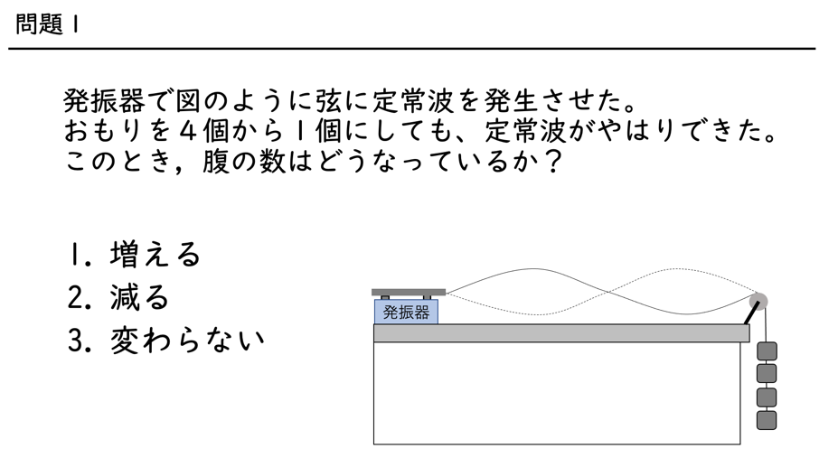
最初の答え（ ）とその理由

参考になった友達の意見

正解（ ）

